

**МИНОБРНАУКИ РОССИИ**

**федеральное государственное бюджетное образовательное учреждение**

**высшего образования**

**«Московский государственный технологический университет «СТАНКИН»**

**(ФГБОУ ВО «МГТУ «СТАНКИН»)**

|  |  |
| --- | --- |
| **Институт  информационных технологий** | **Кафедра информационных систем** |

|  |  |  |  |
| --- | --- | --- | --- |
| **Основная образовательная программа 09.03.02 «Информационные системы и технологии»**  **Отчет по дисциплине «Операционные системы»** | | | |
| **по лабораторной работе №3** | | | |
| **Тема: «Изучение возможностей ОС Unix по использованию языка программирования C (C++) для создания переносимых между системами программных продуктов, а также возможностей интерпретатора командной строки в качестве языка программирования»** | | |
|  | | |
| **Проверил**  **преподаватель** |  | **Подвигина Е.А.** | |
|  | подпись |  | |
| **Выполнил**  **студент группы ИДБ-22-06** |  | **Мустафаева П.М.** | |
|  | подпись |  | |

1. Написать программу, делающую запись в журнале. Например, слово hello.

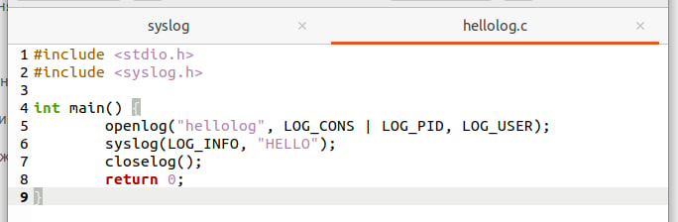

Рис.1 Код программы



Рис.2 Результат выполнения программы в логах